EXMO. SR. PRESIDENTE DA CÂMARA MUNICIPAL DE SUMARÉ

Indico ao Exmo. Sr. Prefeito Municipal, a ele solicitando e esse junto ao departamento competente, para que seja feito, com a **MÁXIMA URGÊNCIA**, **a RETIRADA DE ENTULHO, ROÇAGEM E LIMPEZA** em **TODO ENTORNO** da **EMEI DO CAIC “ANDRÉ DE NADAI” (Caiquinho) e da Escola CAIC “ANDRÉ DE NADAI”** localizadas na **Rua Felix Gomes dos Santos, nº 800, Jardim Santa Carolina,** tendo em vista que o local está com mato alto, presença de entulho e lixo doméstico.

Frisa-se que este vereador vem recebendo inúmeras reclamações por parte de munícipes e pais de alunos, e tal medida se torna urgente e necessária, pois o local apresenta mato alto, entulho e até mesmo lixo doméstico no entorno das escolas, propiciando um ambiente favorável proliferação de insetos, roedores e animais peçonhentos como cobras e escorpiões, dessa forma, colocando em risco a saúde dos moradores próximos e alunos.

Sala de Sessões, 19 de outubro de 2022.

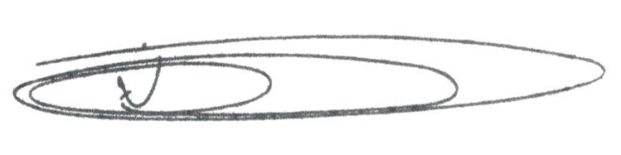

**NEY DO GÁS**

Vereador - *(Cidadania)*